Subaru şi piloţi de curse la Polus
de Andrada Farcău | 11 noiembrie 2008
1 0 0 0
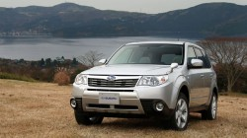
Subaru Forester, 2009
Polus Center Cluj este gazda evenimentului "Offroad Show", care oferă şansa clujenilor de a testa, în parcarea mall-ului, modele marca Subaru: Tribeca, Forester, Outback, Legacy, Impreza, Justy.
Împătimiţii cailor putere vor putea testa modelul Subaru Forester, echipat cu primul motor Boxer-Diesel, despre care se spune că reprezintă o adevărată revoluţie tehnologică.
Cu ocazia acestui eveniment, 10 piloţi din campionatul naţional de offroad vor pilota maşinile din concurs şi cele marca Subaru, pe un traseu special amenajat.
Clujenii care vor să testeze aceste maşini sunt aşteptaţi în parcarea Polus Center în perioada 14- 16 noiembrie.

